Причины и профилактика нарушений осанки

Осанка — это привычная правильная поза, формирующаяся в процессе роста организма в тесной связи с развитием двигательных функций. Осанка придает телу стройность и красоту и зависит от формы и гибкости позвоночника, наклона таза, состояния нервно-мышечного и связочного аппарата. При правильной осанке у ребенка чуть приподнята голова, грудь слегка выгнута вперед, спина прямая, живот подтянут, ноги ровные, не согнуты в коленях. Осанка у детей неустойчивая. Она легко изменяется под влиянием неправильного длительного положения тела. Мебель, не соответствующая росту, неудобная кровать (раскладушка), постоянная ходьба, при которой ребенка держат за одну и ту же руку, способствуют закреплению неправильного соотношения костей, изменению тонуса мышечно-связочного аппарата и ведут к вялой, неряшливой осанке. То же можно сказать о неправильной позе во время сна, когда ребенок постоянно спит, поджав ноги к животу (калачиком). Ребенок не должен сидеть, сильно наклонив вперед или в сторону корпус, закинув за спинку стула руку или подложив под себя ногу. Это тоже ведет к нарушению осанки, как и привычка стоять подолгу с опорой то на одной, то на другой ноге. Ребенок с хорошей осанкой равномерно распределяет массу тела на обе ноги, ступни его параллельны. Отклонения в осанке не только некрасивы эстетически, но и неблагоприятно сказываются на положении и работе внутренних органов (легких, сердца, печени, желудочно-кишечного тракта). Нарушения осанки чаще наступают у детей с плохо развитой мускулатурой.
Ребенка надо учить правильной манере держаться. Словесные замечания: «стой ровно», «подними голову», «подбери живот» — в этом деле мало что дают. Необходимо укреплять мышцы и связки путем систематических занятий физической культурой. Нужно подбирать упражнения, укрепляющие мышцы туловища и тем самым способствующие правильной осанке.
Сюда относятся упражнения для позвоночника:
1. «Кошечка добрая — кошечка сердится». Исходное положение: ребенок на четвереньках опирается о пол коленями и локтями. В первой части упражнения спина прогибается вниз, голова поднимается кверху, ребенок говорит «мяу». Во второй части упражнения голова опускается вниз, а спина круто поднимается вверх. Малыш на выдохе произносит шипящий звук, имитируя рассерженную кошку.
2. «Колка дров». Исходное положение: ноги на ширине плеч, руки в замок закинуты за голову. Резкий наклон туловища вперед сопровождается шумным выдохом (рис. 97).
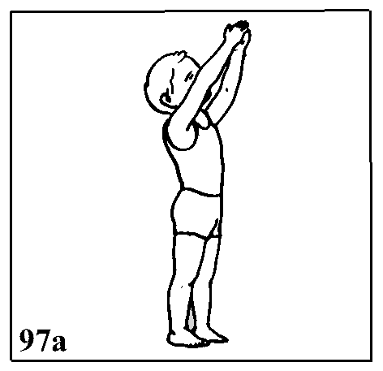
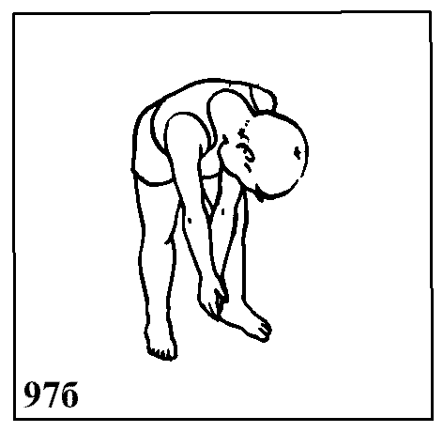

3. На голову помещается какой-нибудь нетяжелый предмет, и ребенок совершает круг, стараясь не уронить его.
4. «Птичка». Исходное положение: лежа на животе. Взрослый прижимает к полу голени малыша, а он в это время старается поднять голову и раскинутые в стороны руки (рис. 98).

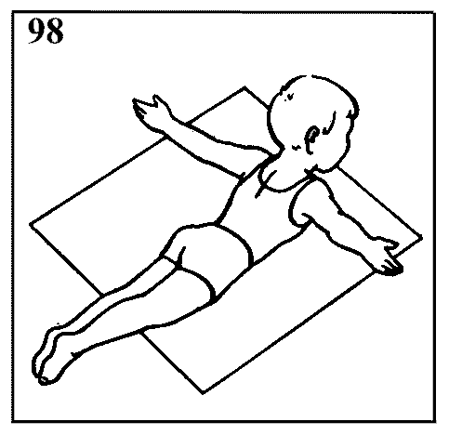

5. Лежа на спине приподнимать поочередно, а потом вместе обе ноги вверх и медленно опускать. Усложнить это упражнение можно, делая встречные окрестные движения ногами (ножницы) или слегка приподнимая ноги от пола и имитируя езду на велосипеде (рис. 99).

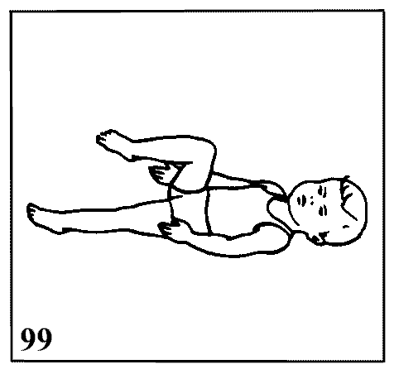

6. Круговые движения вытянутыми руками назад в положении стоя.
7. Лежа на спине, ребенок прижимается к полу так плотно, чтоб под бедра, поясницу и шею нельзя было продвинуть и края ладони.

